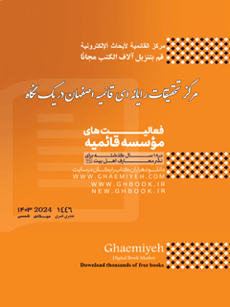

مرکز تحقیقات رایانه ای قائمیه اصفهان در یک نگاه لمحة عامة عن مرکز القائمیة لأبحاث الکمبیوتر فی أصفهان Ghaemiyeh Computer Research Center of Isfahan at a glance


ghaemiyeh.com

فهرست مطالب
مشخصات مقاله 5
مقدمه 5
في اي عام تم تأسيس مؤسسة القائمية للتحقيقات الالكترونية؟ 6
هل لهذه المؤسسة ترخيص قانوني لانشطتها؟ 6
مؤسسه تحقیقات رایانه ای قائمیه در چه سالی تأسیس گردید؟ 6
آیا مؤسسه قائمیه مجوز قانونی برای فعالیتهای خود دارد؟ 6
When was the Ghaemiyeh Computer Research Institute established? 7
Does Ghaemiyeh Institute hold a license for its activities? 7
ما مدی ارتباط مؤسسة القائمية بالمراكز التحقيقية والحقوقية؟ 8
قائمیه با چه مراکز حقیقی و حقوقی ارتباط برقرار کرده است؟ 8
What are the goals of the Ghaemiyeh computer research center? 9
ماهي أهداف مركز القائمية للتحقيقات الكامبيوترية؟ 10
اهداف قائمیه چیست؟ 10
What are the goals of the Ghaemiyeh computer research center? 11
من هو، ومن هم بناة هذه المؤسّسة؟ 12
كم عدد الكتب والمقالات التي نشرتها مؤسّسة القائمية ؟ 12
قائمیه توسط چه کسانی تأسیس گردید ؟ 12
قائمیه چه تعداد کتاب و مقاله منتشر نموده است؟ 12
Who established the Ghaemiyeh? 13
How many books and articles has Ghaemiyeh published? 13
ما هي عدد اللغات التي نُشرت فيها أعمال القائمية المكتوبة حتى الآن ؟ 14
بكم صيغه تتوفر كتب مؤسسة القائمية؟ 14
آثار مکتوب قائمیه تاکنون به چند زبان ارائه گردیده است؟ 14
کتابهای قائمیه در چند فرمت ارائه می گردد؟ 14
How many languages have the written works of Ghaemieh been presented so far? 15
How many formats of the books has Ghaemiyeh offered? 15
ماهي امكانات البرامج التابعه للمؤسسه ؟ 16
امکانات نرم افزارهای قائمیه چیست؟ 16
What are the features of the software? 17
موضوعات كتب قائمیه چیست ؟ 19
What are the topics of books? 21
كيف تتكون عملية الإنتاج على صعيد المحتوى فى مؤسسة القائمية؟ 23
فرایند تولید محتوا در قائمیه به چه صورتی است؟ 23
What is the process of creating content like in Ghaemiyeh? 24
كيف يتم التعامل مع اليد العامله في مؤسسة القائمية لإصلاح النصوص ؟ 25
قائمیه چگونه با نیروی انسانی برای اصلاح متن تعامل می کند؟ 25
How does the editor interact with human resources to correct the text? 26
مع أن مؤسسة القائمية تنشر الكتب مجاناً، فكيف يتاح للناشر أو المؤلف رخصة النشر ؟ 27
با وجود اینکه قائمیه کتاب ها را بصورت رایگان منتشر می کند چگونه ناشران اجازه نشر می دهند؟ 27
How does the publisher or author give permission to publish, despite 28
ماهی مزايا العرض المجانى للكتب ؟ 29
ماهی مصادر الميزانية المالية لمؤسسة القائمية؟ 29
مزایای ارائه رایگان کتب چیست؟ 29
هزینه های قائمیه از کجا تامین میگردد؟ 29
What are the advantages of providing the books freely? 30
Which places provide the expenses of the Ghaemiyeh? 30
كيف تكونت فكرة تأسيس مركز القائمية؟ 31
ایده شکل گیری قائمیه از کجا بوده است؟ 31
Where did the idea of the formation of Ghaemiyeh come from? 32
ماهووجه التمايز بين المكتبات الرقمية والمكتبة القائمية؟ 33
با وجود کتابخانه های دیجیتالی مختلف وجه تمایز کتابخوان های قائمیه چیست ؟ 33
Despite the existence of various digital libraries, what differentiates the Ghaemiyeh? 34
ماهى النظرة المستقبلية للقائمية؟ 35
چشم انداز قائمیه برای آینده چیست؟ 35
The perspective of future 36
ما هي تكاليف مكتبة القائمية الرقمية؟ 37
هزینه های کتابخانه دیجیتالی قائمیه چیست؟ 37
What are Ghaemiyehdigital library's costs? 38
بعضا کتبی در مجموعه قائمیه دیده میشود که در موضوعاتی غیر از معارف اهل بیت السلام است آیا با اهداف مؤسسه مغایرت ندارد؟ 39
Some of the books which are not related to the subjects of the teachings of the Ahl al-Bayt (peace be upon them) can be seen in the collection of the Qaamiyeh; Hence, the question is wheather it has any conflict 40
ما هو توقع المؤسسة القائمية من قراءة هذا التعميم؟ 41
انتظار قائمیه از خواننده ی این جزوه چیست؟ 41
What are Ghaemiyeh's expectations from the readers of this booklet? 42
كيف تعلمون بأن الكتب قد حملت مراراً و من أي البلدان؟ 43
كيف يمكن دعم المؤسسة القائمية مالياً؟ 43
از کجا می دانید کتاب ها چند مرتبه و از چه کشورهایی دانلود شده است؟ 43
چگونه می توانیم از مؤسسه قائمیه حمایت مالی داشته باشیم؟ 43
How do you know how many times the books have been downloaded 44
How can we get financial support from Ghaemiyeh Institute? 44
ماهو عنوان مكاتب المؤسسة القائمية؟ 45
آدرس دفاتر قائمیه کجاست؟ 45
Where is the office based? 45

مشخصات مقاله
سرشناسه:مرکز تحقیقات رایانه ای قائمیه اصفهان،1387
‏عنوان و نام پدیدآور:مركز تحقيقات رايانه ای قائميه اصفهان در يك نگاه/ مرکز تحقیقات رایانه ای قائمیه اصفهان‌.
‏مشخصات نشر دیجیتالی:اصفهان:مرکز تحقیقات رایانه ای قائمیه اصفهان‌، ۱403.‬
‏مشخصات ظاهری:نرم افزار تلفن همراه ، رایانه و کتاب
موضوع:معرفی - تحقیقات - پژوهش - فناوری - هوش مصنوعی

مقدمه
«بِسْمِ اللَّهِ الرَّحْمَنِ الرَّحِيمِ»
السلام على المهدی عجل الله تعالی فرجه الشریف و علی آبائه علیه السلام
السلام عليكم أيها الأعزاء الذين تطالعون هذه السطور فـي هـذه الكراسة المتعلّقة ببعض نشاطات المؤسسة القائمية للتحقيقات الكامبيوترية ١٨ سنة الماضية. ولمزيد من تعريفكم بهذه النشاطات، نطرح عليكم المطالب بصورة وصيغة أمسئلة.
«بِسْمِ اللَّهِ الرَّحْمَنِ الرَّحِيمِ»
السلام على المهدی عجل الله تعالی فرجه الشریف و علی آبائه علیه السلام
با سلام خدمت شما عزیزی که این نوشته را مطالعه می کنید
این جزوه مربوط به بعضی از فعالیتهای مؤسسه تحقیقات رایانه ای قائمیه
در ۱۸ سال گذشته است که برای آشنایی بیشتر شما مطالب را بصورت سؤال مطرح کرده ایم.
In The Name Of Allah The Compassionate The Merciful
Peace be upon Mahdi and his progenies
Greetings to all those interested in this booklet which is about some of the Ghaemiyeh Computer Research Institute's activities in last 18 years. The aim of this booklet is to provide you with some information in the form of questions and answers.

في اي عام تم تأسيس مؤسسة القائمية للتحقيقات الالكترونية؟
تم تاسيس هذه المؤسسة فى سنة (۱۴۲۷) هـ.ق) الموافقة لسنة ۲۰۰۶ م).

هل لهذه المؤسسة ترخيص قانوني لانشطتها؟
تملك هذه المؤسسة الثقافية للبرامج الألكترونية - القائمية الترخيص برقم (۸۱۸۳) والسجل الوطني برقم (۱۰۳۲۰۶۶۲۰۲۹)باعتبارها أول ناشر الكتروني لمحتفظه أصفهان ، وهي مؤسسة مرخصة من قبل مركز تطوير تكنولوجيا المعلومات والوسائط الرقمية التابعه لوزارة الثقافة والإرشاد الإسلامي.

مؤسسه تحقیقات رایانه ای قائمیه در چه سالی تأسیس گردید؟
این مؤسسه در سال ۱۳۸۵ (هـ.ش) برابر با سال ۱۴۲۷ قمری و سال ۲۰۰۶ میلادی تأسیس گردید.

آیا مؤسسه قائمیه مجوز قانونی برای فعالیتهای خود دارد؟
مؤسسه فرهنگی دیجیتالی نرم افزاری قائمیه نشر اصفهان با شماره ثبت : ۲۸۱۸۳ و شناسه ملی ۱۰۳۲۰۶۶۲۰۲۹ به عنوان اولین ناشر دیجیتالی استان اصفهان و با مجوز از مرکز توسعه فناوری اطلاعات و رسانه های دیجیتال وزارت فرهنگی و ارشاد اسلامی دارای مجوز می باشد.

When was the Ghaemiyeh Computer Research Institute established?
This institution was established in 1385 equal to 1427 lunar year and 2006 AD.

Does Ghaemiyeh Institute hold a license for its activities?
Ghaemiyeh Digital Software and Cultural Institute with registration number: 28183 and national ID: 10320662029 is the first digital publisher of Isfahan province and is licensed by the Information Technology and Digital Media Development Center of the Ministry of Culture and Islamic Guidance.

سازمان ثبت اسناد و املاک کشور
سازمان نظام صنفی رایانه ای کشور
مرکز ملی فضای مجازی جمهوری اسلامی ایران
وزارت فرهنگ و ارشاد اسلامی جمهوری اسلامی ایران
مرکز توسعه فناوری و رسانه های دیجتال

ما مدی ارتباط مؤسسة القائمية بالمراكز التحقيقية والحقوقية؟
•مراجع التقليد • المؤلفون والمترجمون
•الحوزات العلمية• الناشرون
•الجامعات•المؤسسات العلمية والتحقيقية
ولاستيفاء الإجازة في ايران و مختلف البلدان ثم نشاطات متواصلة
لهذه المؤسّسة
أيضًا ، في إيران وبلدان مختلفة ، من أجل الحصول على إذن
وموافقة كتبيه ، يعد هذا أحد الأنشطة الدؤوبة لهذه المؤسسة.

قائمیه با چه مراکز حقیقی و حقوقی ارتباط برقرار کرده است؟
• مراجع عظام تقلید •نویسندگان و مترجمین
•حوزه های علمیه • ناشرین
•دانشگاه ها • موسسات علمی، پژوهشی
در ایران و کشورهای مختلف برای گرفتن مجوز کتبی و تاییدیه از جمله ی فعالیتهای خستگی ناپذیر این مؤسسه می باشد.

What are the goals of the Ghaemiyeh computer research center?
eanse.
• Imitation of great authorities or shia taqlid reffreanse. • Seminaries.
• Universities.
Writers and translators.
Publishers.
Scientific and research institutions.
In Iran and different countries, obtaining written permission and approval is one of the tireless activities of this institution.


ماهي أهداف مركز القائمية للتحقيقات الكامبيوترية؟
على مر التاريخ ، كان الشيعه اهل المعرفة وقاموا بأعمال بحثية يدا بيد في مواضيع مختلفة. إلا أن فرصة نشرها في العالم لم تتحقق، وفي غضون ذلك تم الشعور بوجود حلقة مفقودة فقامت مؤسسة القائمية بتحديد مهمتها لتصدير أعمال أهل البيت (عليهم السلام) إلى جميع العالم وبلغات مختلفة.
1 نشر الثقافة والمعرفة لللصقليين كتاب الله والعترة الطاهرة.
٢- تقوية الدوافع العامة للناس؛ ولا سيما الشباب منهم فيما يرتبط بدراسة اكثر تفصيلا
في القضايا الدينية.
۳- استبدال المطالب غير النافعة بالمطالب المفيدة باستخدام الاجهزه الذكيه و عبر وسائل التواصل الاجتماعي.
۴- توفير الخدمات للمحققين والطلاب والجامعيين.
۵ - توفير الأساس لتشجيع مؤسسات النشر والمؤلّفين لجعل مؤلّفاتهم ضمن الإطار الرقمى والنشر المجاني في المساحات الافتراضية.

اهداف قائمیه چیست؟
شیعه در طول تاریخ در تمام موضوعات کارکرده است ولیکن فرصت انتشار آن در جهان حاصل نشده بود.
در این میان حلقه ای مفقوده احساس میشد که قائمیه ماموریت خود را بر این نهاد تا آثار اهل البیت علیهم السلام را به تمام جهانیان با زبانهای مختلف برساند.
1- بسط فرهنگ و معارف ناب ثقلین کتاب الله و اهل البيت علیهم السلام.
۲- تقویت انگیزه عامه مردم بخصوص جوانان نسبت به بررسی دقیق تر مسائل دینی
۳- جایگزین کردن محتوای سودمند به جای مطالب بی محتوا در تلفن های همراه، تبلت ها رایانه ها و ...
4- سرویس دهی به محققین طلاب و دانشجو
۵- گسترش فرهنگ عمومی مطالعه
۶- تشویق ناشرین و مؤلفین برای دیجیتالی نمودن آثار خود و نشر رایگان آن در فضای مجازی

What are the goals of the Ghaemiyeh computer research center?
Throughout history, Shia has worked on all subjects, but the opportunity to publish it in the world has not been achieved. Since a missing link was felt, Ghaemiyeh established his mission to bring the works of Ahl al-Bayt, peace be upon them, to the whole world in different languages.
1.
Expanding the unique culture and knowledge of the Thaghalyn (Quran and Ahl al-Bayt, peace be upon them).
.2. Strengthening the motivation of the general public, especially the youth, towards a more detailed examination of religious issues
3.
Replacing the content-less context on mobile phones, tablets, computers, etc. with useful information.
4.
Providing services to students (Tollabs) and researchers 5. Expanding the culture of study
5.
Contextualization in order to encourage publications and authors to digitize their works and publish them for free in the virtual space.


من هو، ومن هم بناة هذه المؤسّسة؟
بدأت مؤسّسة القائمية بنشاطاتها وبمشاريعها فى مدينة إصفهان الإيرانية تحت إشراف رئيس الحوزة العلمية سماحة آية الله السيد حسن فقيه إمامى رضوان الله عليه و تحت إدارة حجة الإسلام والمسلمين السيد مجيد نبوي و بصورة شعبية و بعديد من الطلاب الحوزويين
والجامعيين.

كم عدد الكتب والمقالات التي نشرتها مؤسّسة القائمية ؟
إلى الآن: نجحت المؤسسة في نشر (۲۲۰۰۰) کتاب و دراسة و مقالة و هذا العدد في ارتفاع متواصل.

قائمیه توسط چه کسانی تأسیس گردید ؟
قائمیه فعالیت خود را در کشور ایران ، و در شهر اصفهان تحت اشراف زعیم حوزه علمیه حضرت آیت الله حاج سید حسن فقیه امامی رحمة الله علیه، و به مدیریت حجت الاسلام و المسلمين سید مجید نبوی به صورت مردم نهاد با تعدادی از طلاب و دانشجویان شروع نمود.

قائمیه چه تعداد کتاب و مقاله منتشر نموده است؟
تا کنون (مرداد ۱۴۰۳ هـ.ش) موفق به نشر الکترونی ۲۲۰۰۰ کتاب و مقاله بوده است و هر روز بر تعداد این کتاب ها افزوده می شود.

Who established the Ghaemiyeh?
Ghaemiyeh started its activities in Isfahan, Iran, under the authority of the head of the seminary, Hazrat Ayatollah Haj Seyyed Hasan Faqih Imami, and under the management of Hujjat al-Islam val Muslimeen Seyyed Majid Nabavi, as a non-profit organization with a number of
students.

How many books and articles has Ghaemiyeh published?
So far, Ghaemiyeh has succeeded in publishing 22/000 books and articles electronically which is increasing every day.
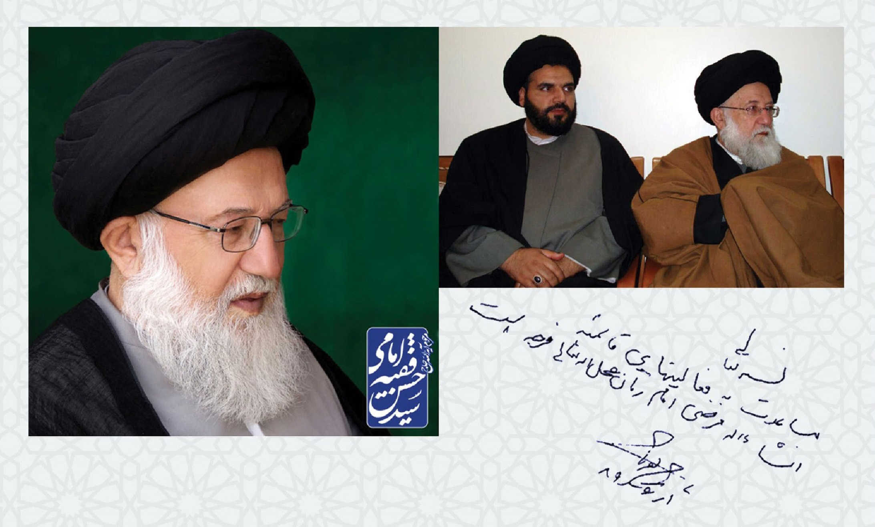

ما هي عدد اللغات التي نُشرت فيها أعمال القائمية المكتوبة حتى الآن ؟
إلى الآن (محرم الحرام ۱۴۴۶) ۸ لغات
1- الفارسية
2- العربية
3- الانجليزية
4- الآذرية
5- الصينية
6- الاندونيسية
7- الأوردية
8- الفرنسية

بكم صيغه تتوفر كتب مؤسسة القائمية؟
لهذه الكتب قابليه التشغيل (العمل) علي اجهزه الكمبيوتر و الهواتف المحموله و التابليت ... ضمن ۸ صيغ عالمية
EPUB
ANDROID
JAVA
HTML
PDF
IOS

آثار مکتوب قائمیه تاکنون به چند زبان ارائه گردیده است؟
تاکنون (مرداد ۱۱۴۰۳ هـ.ش) به ۸ زبان:
1- فارسی
2- عربی
3- چینی
4- اندونزیایی
5- انگلیسی
6- آذری
7- اردو
8- فرانسوی

کتابهای قائمیه در چند فرمت ارائه می گردد؟
این کتابها با قابلیت اجرا در انواع رایانه، تبلت، تلفن همراه و... در ۶ فرمت جهانی:
ANDROID
JAVA
IOS
EPUB
PDF
HTML

How many languages have the written works of Ghaemieh been presented so far?
1-Persian
2-Arabic
3-English
4-Azeri
5-Chinese
6-Indonesian
7-Urdu
8-French

How many formats of the books has Ghaemiyeh offered?
These books can be used on all kinds of computers, tablets, mobile phones, etc. in 8 global formats:
EPUB
ANDROID
JAVA
IOS
PDF
HTML
اللقائمية
سوق الكتب للقائمیه
Book Market ghaemiyeh
بازارکتاب قائمیه
GHbook.ir


ماهي امكانات البرامج التابعه للمؤسسه ؟
تحتوي جميع البرامج بما فيها: المواقع و برامج الهواتف الذكيه خاصيه البحث عن المحتوى
1- البحث في المتن.
2-بحث المعاني في جميع الكتب.
3- البحث المباشر.
4-کراس للملاحظات الجديدة مع قابلية الترجمة على برنامج وب
5- إمكانات الترجمة إلى مختلف اللغات و إلى جانب المتن.
6- امكانات الترجمة المقطعية في النص بأنواع عديدة
٧- إمكانية سماع الكتب الصوتية
8- تتوفر فيه صندوق رسائل للمستفيدين
٩- توفر الصفحة الأصلية للكتاب مع النص الرقمي
١٠ - إمكانية عرض الكتب ذات الصور
وهناك العشرات من الميزات الأخرى التي يتم تحديثها باستمرار.

امکانات نرم افزارهای قائمیه چیست؟
تمامی نرم افزارهای تولید شده اعم از سایت و اپلیکیشن ها دارای دهها امکان پژوهشی مانند:
1- جستجو درمتن
2- جستجوی آفلاین در همه کتابها
۳- جستجوی آنلاین
۴- دفترچه یادداشت با قابلیت سینک شدن با وب
۵ - دیکشنری به زبان های مختلف در کنارمتن
6- امکانات تگ گذاری درمتن به انواع مختلف
۷- امکان شنیدن کتب صوتی
8- صندوق پیام به کاربران
۹- همراه بودن صفحه اصلی کتاب با متن دیجیتالی
10- امکان نمایش کتب دارای تصویر
و ده ها امکان دیگر می باشند که دائما در حال بروزرسانی هستند.

What are the features of the software?
All the software produced includes the site and applications which have dozens of research possibilities, such as:
1.
Search in the text.
2.
Offline search in all books.
3.
Online search.
4.
A new notebook with the ability to sync with the web.
5.
Dictionary in different languages with the text.
6.
Various types of text tagging facilities.
7.
The possibility of listening to audio books.
8.
A message box for users.
9.
The main page of the book accompanying with the digital text.
10.
The possibility of displaying books with pictures
And dozens of other possibilities that are constantly being updated.
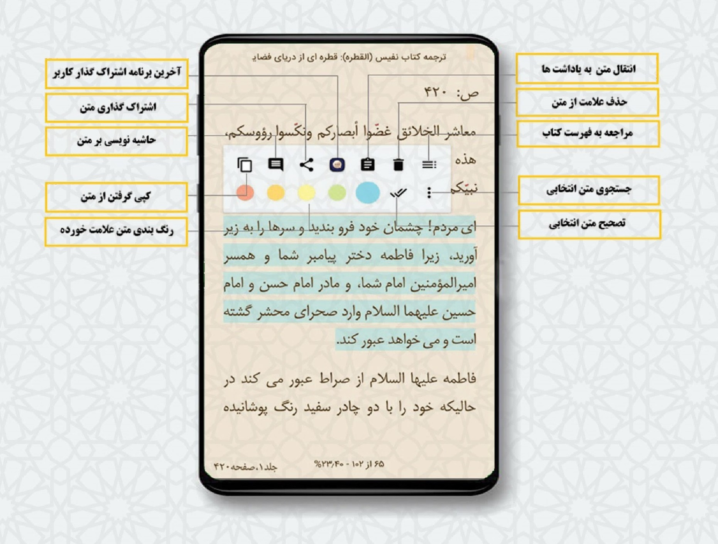
01- المعارف القرآنیة
02- معارف نهج البلاغة
03- معارف الصحیفة السجادیة
04- المعصومون عليهم السلام
05- الشخصیات و الاصحاب و العلماء
06- الحدیث
07- الادیان و المذاهب و الفرق
08- الاعتقادات
09- الاعمال العبادیة
10- الاخلاق الاسلامي و التربیة الاسلامیة
11- المناسبات
12- الفقه و الاحکام
13- الحوزوي
14- العلوم و الفنون المختلفة
15- المتفرقات و المعلومات العامة
16- التاریخ و الجغرافیا
17- الادب
18- الطبابة
19- الدراسي و التعلیمي
20-الطبقات الانسانیة
21- الاسرة
22- الحجاب و العفاف
23- السوال و الجواب
24- المجلات و المقالات و المنشورات
25- الکتب المصادر
27- الكتب المصورة
28- المخطوطات

موضوعات كتب قائمیه چیست ؟
01- معارف قرآنی
02- معارف نهج البلاغه
03- معارف صحیفه سجادیه
04- معصومین علیهم السلام
05- شخصیت ها، اصحاب و علماء
06- حدیث
07- ادیان، مذاهب و فرق
08- اعتقادات
09- اعمال عبادی
10- اخلاق و تربیت اسلامی
11- مناسبت ها
12- فقه و احكام
13- علوم حوزوی
14- علوم دانشگاهی
15- سایر علوم
16- تاریخ و جغرافیا
17- زبان و ادبیات
18- پزشكی
19- درسی و آموزشی
20- طبقات انسانی
21- خانواده
22- حجاب و عفاف
23- پرسش و پاسخ
24- مجلات، مقالات و نشریات
25- کتب مرجع
27- کتاب های تصویری
28- نسخ خطی

What are the topics of books?
01- Teachings of Quran
02- education of Nahj-ol-Balaghah
03- education of the book Sahifah Sajjadiyah
04- the Impeccable Ones - peaces be upon him
05- personalities, companions scholars
06- speech
07- religions, sects sections
08- beliefs
09- Ritual Acts
10- Islamic ethics training
11- occasions
12- Jurisprudence
13- seminary
14- various sciences technologies
15- general and miscellaneous
16- history geography
17- literature
18- medical
19- teaching learning
20- human groups
21- family
22- the veil (Hijab) chastity
23- question answer
24- magazines, articles and publications
25- reference books
27- comic books
28- Manuscripts


كيف تتكون عملية الإنتاج على صعيد المحتوى فى مؤسسة القائمية؟
بعد التواصل مع الناشر أو المؤلف والحصول على إذن كتبي منهم ، إذا كان الكتاب يحتوي على ملفات Word و PDF وصورة لغلاف الكتاب ، فسيتم إرساله إلينا ، تقوم اليد العامله وباستخدام البرامج المتاحة ، سيتم تحضيره للعرض، وإذا كانت الكتب لا تحتوي على ملف ، فإننا نأخذ الكتاب نفسه عمل اسكن له باستخدام برنامج ocr في Google ، ثم نقوم بتحويله إلى نص ، ولأنه يحتوي على أخطاء تصل إلى عشرة بالمائة ؛ نصحح الأخطاء باليد العامله و علي هذا الاساس يتم تعين مبلغ لتصحيح كل صفحة.

فرایند تولید محتوا در قائمیه به چه صورتی است؟
بعد از ارتباط با ناشر یا مؤلف و کسب اجازه کتبی اگر کتاب دارای فایل ورد و پی دی اف و تصویر جلد کتاب باشد برای ما ارسال می کنند و با نیروی انسانی و نرم افزارهای موجود آماده سازی برای ارائه می گردد.
و اگر کتابها هیچ گونه فایلی نداشته باشند کتاب فیزیکی را می گیریم و بعد از اسکن نمودن با برنامه ی ocr درگوگل تبدیل به متن می کنیم و چون تا ده درصد دارای غلط می باشد با نیروی انسانی اغلاط را تصحیح می کنیم و برای هر صفحه مبلغی را در نظر می گیریم.

What is the process of creating content like in Ghaemiyeh?
After communicating with the publisher or author and obtaining written permission, if the book has Word and PDF files and a picture of the book cover, they will send it to us, and with the available human resources and software, it will be prepared for presentation. And if the books do not have any files, we take the physical book and after scanning it with the OCR program in Google, we convert it into text, and since it has up to ten percent errors, we correct the errors with human power without any charge for every page.
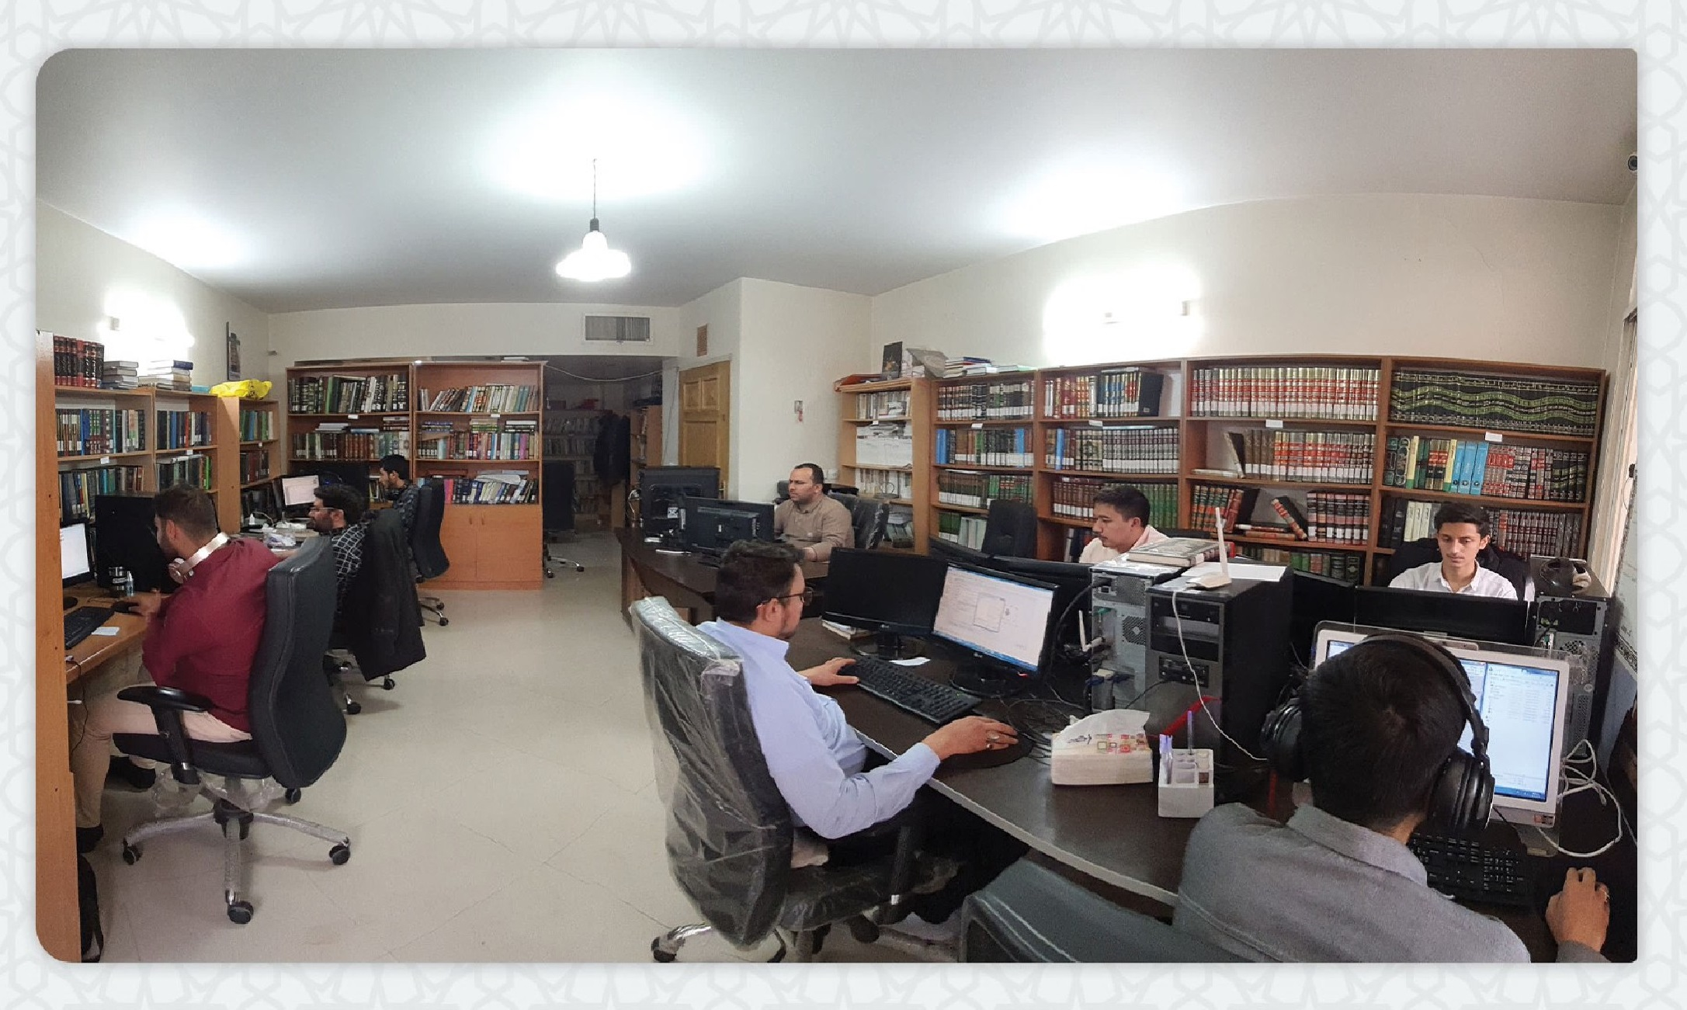

كيف يتم التعامل مع اليد العامله في مؤسسة القائمية لإصلاح النصوص ؟
١- بعض من الأفراد يصحّحون النصوص بشكل تطوعي.
2- بعض من الأفراد لديهم عقود مع المؤسسات الخيرية.
و بهذه الحالة تعمد المؤسسة إلى إرسال المتون للأفراد المشمولين بدعم المؤسسات الخيرية والذين يملكون وسائل العرض والطباعة والتصوير لتنقيح النصوص و تقوم المؤسسة الخيرية بتسديد المبالغ لهم، وذلك له فوائد عديدة منها:
الف العمل فى المنزل بالنسبة للأفراد المشمولين
:ب مطالعة الكتب للارتقاء بالمستوى الثقافى
ج نشر ديجيتال لمؤلفات أهل البيت (عليه السلام) في الشبكة الاجتماعية
د: الدخل الاقتصادي و...
٣- التواصل مع مركز خدمة الحوزات والاستعانة بالطلاب والباحثين المتميزين ؛

قائمیه چگونه با نیروی انسانی برای اصلاح متن تعامل می کند؟
1.
بعضی از نیروها بصورت افتخاری متن ها را اصلاح می کنند
۲. بعضی را با خیریه ها قرارداد دارد
به این صورت که قائمیه برای آن دسته از افراد تحت پوشش خیریه که دارای لپ تاپ و یا کامپیوتر هستند متن اسکن شده و تبدیل به متن شدهی دارای غلط را ارسال میکند و تصحیح شده را تحویل می گیرد و خیریه در ازای هر صفحه مبلغی به آنها پرداخت می کند که مزایای بسیاری دارد از جمله :
الف :کار در منزل برای فرد تحت پوشش
ب : مطالعه کتاب (ارتقاء سطح فرهنگی)
ج : نشر دیجیتالی آثار مکتوب اهل بيت علیهم السلام در فضای مجازی
د: درآمد اقتصادی
3.
ارتباط با مرکز خدمات حوزه های علمیه و استفاده از طلاب و محققین ارجمند

How does the editor interact with human resources to correct the text?
1.
Some person voluntarily modify the texts
2.
Some have contracts with charities In this way, Ghaemiyeh sends the scanned text and converts it to text with errors to those people covered by the charity who have a laptop or computer, and receives the corrected one, and the charity pays an amount for each page. It pays them, which has many benefits, including:
A: Work at home for the covered person
B: Reading books (improving the cultural level)
C: Digital publication of the written works of Ahl al-Bayt (peace be upon them) in the virtual space
D: economic income And...
3.
Communication with the service center of seminaries and the use of respected students and researchers.


مع أن مؤسسة القائمية تنشر الكتب مجاناً، فكيف يتاح للناشر أو المؤلف رخصة النشر ؟
•الكثير من الناشرين و المؤلفين و بسبب أن مؤسسة القائمية لا تقصد العمل التجاري والربح المالى، وإنما تهدف من نشاطاتها نشر معارف أهل البيت علیهم السلام فأصبح الناشرون والمؤلفون إلى وضع مؤلفاتهم تحت تصرف المؤسسة بالمجان لغرض النشر الرقمي.
•الذين تقصدهم مؤسسة القائمية وتخبرهم بأن مؤلّفاتهم لن تطبع، فتقترح عليهم بأن يسلموها تلكم المؤلفات ... فيستجيبون لذلك
•البعض ممن يخصصون برنامجاً باسم المؤلف أو الناشر أو المؤسسات التحقيقية والثقافية و يعرضون الصفحات لغرض العرض والمشاهدة والتحميل، فإنهم بذلك يمهدون أرضية التعامل والعلاقة.

با وجود اینکه قائمیه کتاب ها را بصورت رایگان منتشر می کند چگونه ناشران اجازه نشر می دهند؟
• بسیاری از ناشرین و مؤلفین به دلیل این که قائمیه قصد تجارت ندارد و به دید اقتصادی به این فعالیت ها نگاه نمی کند و صرفا به دنبال نشر معارف اهل بيت علیهم السلام است خودشان ارتباط می گیرند و آثارشان را رایگان در اختیار قائمیه برای نشر دیجیتال قرار می دهند.
• آنهایی را که قائمیه به سراغشان می رود به ناشریا مؤلف میگوید کتاب هایی که دیگر چاپ نمی کنید را در اختیار قائمیه قراردهید و آنها هم قبول می کنند.
• بعضا با تولید و در اختیار قرار دادن اپلیکیشن مخصوص به نام مؤلف یا ناشر یا مؤسسات تحقیقاتی و فرهنگی و دادن پنل آماری جهت دیدن تعداد دانلودها کتاب زمینه ی تعامل را فراهم می سازد.

How does the publisher or author give permission to publish, despite
the Ghaemiyeh books being free?
1.
Due to the fact that Ghaemiyeh does not intend to do business and does not look at these activities from an economic point of view, many publishers and authors contact themselves and give their works to Ghaemiyeh for publication free of charge. They put digital.
2.
Those whom Ghaemiyeh goes to, he tells the publisher or the author to provide the books that you no longer publish to Ghaemiyeh, and they also accept.
3.
Sometimes by producing and making available a special application for the name of the author or publisher or research and cultural institutions and providing a statistical panel to see the number of book downloads, it provides the basis for interaction.
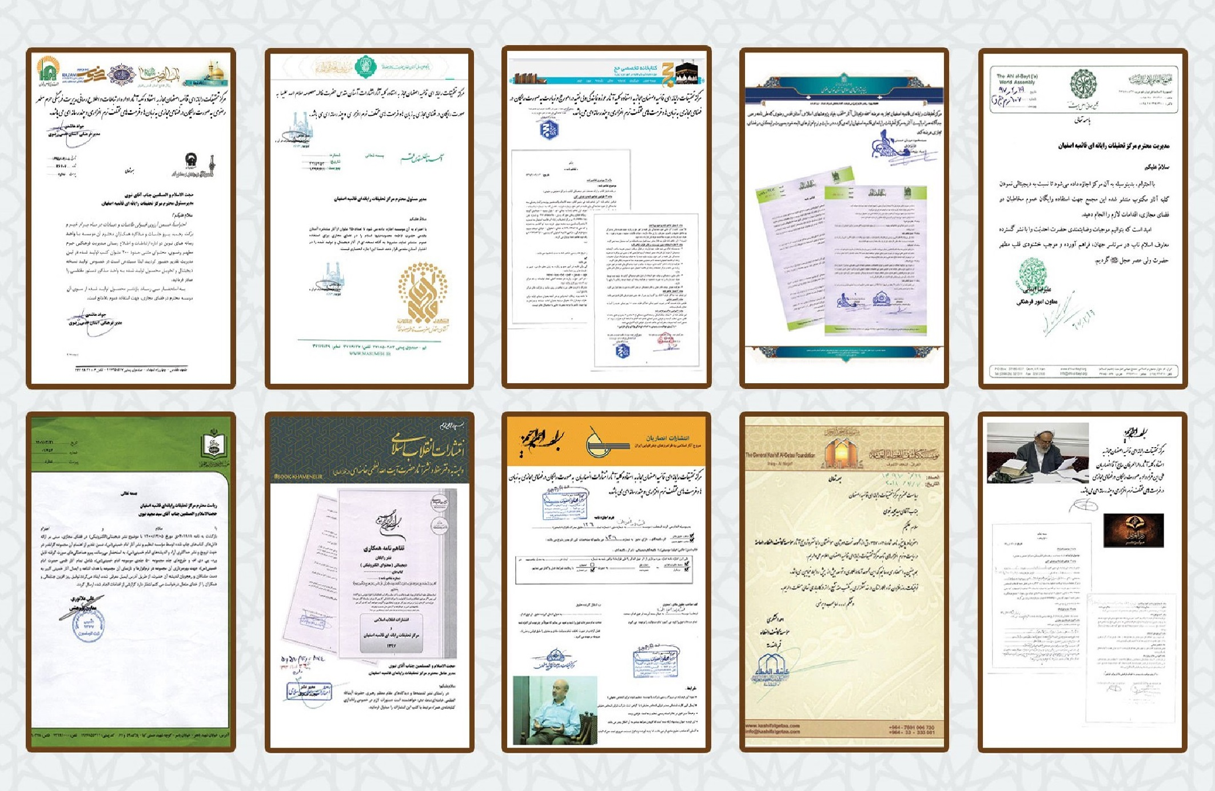

ماهی مزايا العرض المجانى للكتب ؟
•النشر على المستوي العالمي بلا حدود
•انضمام متون الكتب الى برنامج جوجل البحثي
• إحراز إحصائيات المطالعة على المستوي العالمي
• تصاعد الرغبة في التعاون لدى الناشرين والمؤلفين

ماهی مصادر الميزانية المالية لمؤسسة القائمية؟
•المساعدات الشعبية
•السهم المبارك للامام علیه السلام
•الهدايا والتبرعات
•النذورات
•تخصيص ثلث الأموال
الوقف

مزایای ارائه رایگان کتب چیست؟
•نشر در سراسر عالم بدون هیچ محدودیت
•آمدن متن کتاب ها در جستجوی گوگل و موتورهای هوش مصنوعی
•رعایت حال اقشار کم درآمد جامعه
•رغبت بیشتر ناشرین و مؤلفین برای همکاری

هزینه های قائمیه از کجا تامین میگردد؟
•کمک های مردمی
•سهم مبارك امام علیه السلام
•هدایا و تبرعات
•نذورات نقدی و جنسی
•اختصاص ثلث اموال
•وقف ملک و ساختمان

What are the advantages of providing the books freely?
• Publishing all over the world without any restrictions.
• Finding the text of books in Google search.
• Obtaining study statistics all over the world.
• More willingness of publishers and authors to cooperate.

Which places provide the expenses of the Ghaemiyeh?
•Imam's share (khums).
•Gifts and donations.
• Offerings.
• Allocation of a third of the property.
• People's aid.
• Endowment.


كيف تكونت فكرة تأسيس مركز القائمية؟
انقدحت فكرة تشييد المؤسسة القائمية في سنة (۲۰۰۶م) حيث أضحت الهواتف النقالة قادرة على عرض المتون و بتوفر المعلومات على التطور التكنولوجيلهذه الهواتف، توصلنا إلى القناعة بأن هذه الظاهرة ستحظى بمزيد من التطور... و هكذا تكاملت فكرة المشروع عبر التوسل بالإمام الحسين عليه السلام و مدد أهل البيت علیهم السلام .

ایده شکل گیری قائمیه از کجا بوده است؟
جرقه ی شکل گیری قائمیه به سال ۱۳۸۵ شمسی برمی گردد. آن زمانی که به تازگی گوشی ها قابلیت نشان دادن متن پیدا کرده بودند و با خبرهایی که از آینده در مورد تلفن های نسل های بعدی داده می شد به این نتیجه رسیدیم که در آینده این پدیده قابلیت های بیشتری نسبت به کامپیوتر خواهد داشت. لذا با توسل به امام حسين علیه السلام ومدد اهل بیت علیهم السلام این کار شکل گرفت.

Where did the idea of the formation of Ghaemiyeh come from?
The formation of Ghaemiyeh was traced back to the year 2005 when phones had recently been able to display text, and with the news that was given about the future of next-generation phones, we came to the conclusion that in the future this phenomenon would have more capabilities than computers. Therefore, this work was formed by appealing to Imam Hussain (peace be upon him) and the help of Ahlul Bayt (peace be upon them).


ماهووجه التمايز بين المكتبات الرقمية والمكتبة القائمية؟
• تعتبر المكتبة القائمية أول مكتبة رقمية في إيران مستعينة بالهواتف النقالة.
• أن جميع كتب هذه المكتبة قد نشرت بصورة مجانية
• لكل كتاب في مكتبتنا (۸) حقول و طرق عرض لغرض الانتفاع عبر الهواتف الذكية
• تستعين القائمية بما يزيد على (۵۰) لغة، و قد كرست (۸) لغات على المستوي العملي حتى الآن
• اكثر من (۱۱۰) قابليات للتحقيق بنسخة ،اندروید، بحيث لا تعود ثم حاجة الى الحاسوب
• في الموقع الجديد و نسخة أندرويد، تعرض صورة الصفحة الأصلية والرئيسية للكتاب
• إلى المتن الرقمي، و هي مهمة جداً للمحقق

با وجود کتابخانه های دیجیتالی مختلف وجه تمایز کتابخوان های قائمیه چیست ؟
•قائمیه در ایران اولین کتابخانه ی دیجیتالی در تلفن همراه پا به عرصه گذاشت.
•تمامی کتابهای این کتابخانه به صورت رایگان منتشر می شود.
•برای هر کتاب بیش از هشت فرمت برای استفاده در تمامی دستگاههای هوشمند وجود دارد.
•در قائمیه زیرساخت قرار دادن بیش از ۵۰ زبان وجود دارد که تاکنون ۸ زبان آن فعال می باشد.
•بیش از ۱۱۰ امکان پژوهشی در نسخه ی اندروید وجود دارد که برای پژوهشگر هیچ نیازی به کامپیوتر نیست.
•در سایت جدید و نسخه اندروید عکس صفحه اصلی کتاب در کنار متن دیجیتالی نمایش داده می شود که برای محقق فوق العاده مهم است.
•در نرم افزارهای قائمیه امکان قرار دادن ۲۲۰ جلد کتاب در یک فرمت وجود دارد که مثل و مانندی ندارد مانند ۱۱۰ جلد کتاب بحار الانوار با ترجمه فارسی.

Despite the existence of various digital libraries, what differentiates the Ghaemiyeh?
Ghaemiyeh was the first digital library on mobile phones in Iran. • All the books of this library are published for free.
For each book, there are more than eight formats to be used even on all smart devices.
There are more than 50 languages in the Ghaemiyeh infrastructure, of which 8 languages are active so far. There are more than 110 research possibilities in the Android version, which does not require a computer for the researcher. On the new site and the Android version, the photo of the main page of the book is displayed.
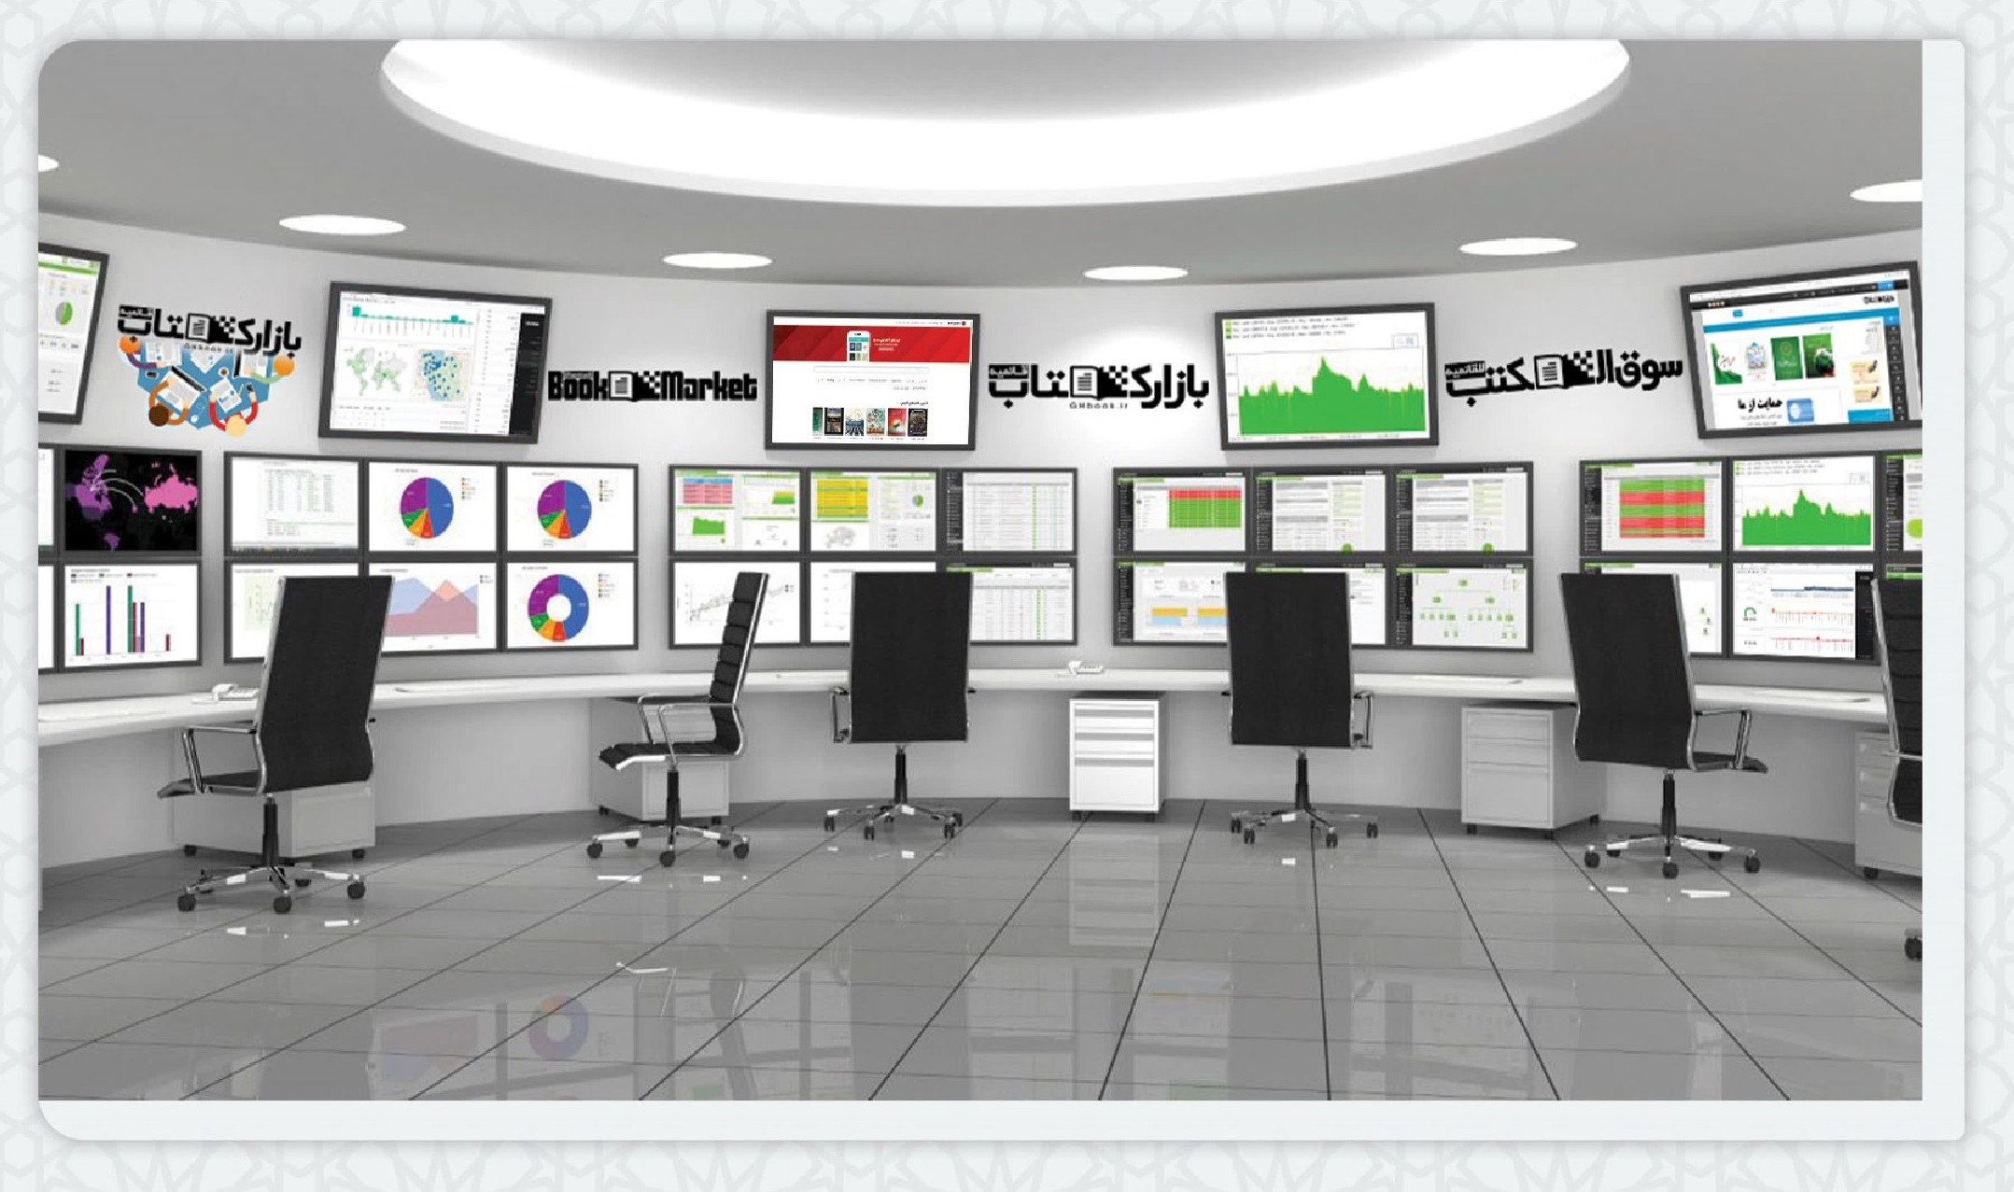

ماهى النظرة المستقبلية للقائمية؟
1.
نشر جميع كتب اهل البيت علیهم السلام رقميا (ان شاء الله).
2.
مدخل الى ترقيم (الرقميه) النسخ الخطيه (الاستمرار فى جمع صور الصفحات من النسخ الخطيه سنگي و سربي).
3.
تحويل كتب المخطوطات والكتب الحجرية وكتب ... للتحقيقات والبحث داخل الكتاب.
4.
تسجيل المقاطع الصوتيه للكتب المهمة (الكتب الصوتيه).
5.
مع اقتراح المستخدمين لخلق أي إمكانية أخرى لنشر الأعمال المكتوبة لأهل البيت علیهم السلام
بأفضل طريقة حول العالم.
6.
استخدام الذكاء الاصطناعي.

چشم انداز قائمیه برای آینده چیست؟
1.
دیجیتال سازی و انتشار تمامی کتب شیعه (ان شاء الله).
٢. ورود در دیجیتالی سازی نسخ خطی (ادامه ی جمع آوری تصاویر صفحات نسخ خطی سنگی و سربی).
3.
تبدیل به txt نمودن نسخ خطی-سنگی و سربی برای تحقیقات و سرچ درون کتاب.
4.
صوتی نمودن کتب مهم.
5.
با پیشنهاد کاربران ایجاد هر امکان دیگری که آثار مکتوب اهل بیت علیهم السلام را به بهترین وجه
در سراسر جهان نشر دهد.
6- استفاده از هوش مصنوعی.

The perspective of future
1.
Digitization and publication of all Shia books (we hope).
2.
Entry into the digitization of manuscripts (continuation of collecting images of original manuscript pages, stone and lead).
3.
Converting stone and lead manuscripts to text for researcher to search in the book.
4.
Making audio of important books.
5.
Suggestions for other users to have opurtunity to spread the written works of Ahl al-Bayt peace be upon them in the best way around the world.
6- Use of artificial intelligence.


ما هي تكاليف مكتبة القائمية الرقمية؟
1.
تكاليف إدارية.
2.
تكاليف الأجهزة (صيانة ودعم الخوادم - تحديث أجهزة الكمبيوتر)
٣. دعم البرامج. (تطبيق Android - تطبيق iOS لأجهزة iPhone و iPad - مواقع الويب - Windows ، إلخ).
4.
تطوير البرامج. تطبيق Android - تطبيق ios لأجهزة iPhone و iPad - مواقع الويب - Windows ، الخ) .
5.
إضافة كتب جديدة.(التواصل مع الناشرين والمؤلفين - ترقيم الكتب التي لا تحتوي على ملفات - التعديل والترميز للتحميل)
6.
تصحيح وتحديث الكتب السابقة.
7.
اعلانات (تجهيز مقاطع للتعريف بالكتاب في المناسبات)

هزینه های کتابخانه دیجیتالی قائمیه چیست؟
1.
هزینه های اداری.
۲. هزینه های سخت افزاری. (نگهداری و پشتیبانی سرورها ، بروز رسانی کامپیوترها)
3.
پشتیبانی نرم افزارها. اپلیکیشن اندروید اپلیکیشن ios برای آیفون و آی پد سایت ها
ويندوز و...)
۴. توسعه نرم افزارها.(اپلیکیشن اندروید اپلیکیشن OS برای آیفون و آیپد، سایتها و ویندوز و...)
۵. اضافه کردن کتب جدید. (ارتباط گیری با ناشرین و مؤلفین، دیجیتال سازی کتاب هایی که فایل ندارند، اصلاح و کدگذاری برای بارگزاری)
۶. اصلاح و بروز رسانی کتب قبل.
7.
تبلیغات (تهیه کلیپ برای معرفی کتاب در مناسبت ها).

What are Ghaemiyehdigital library's costs?
1.
administrative costs.
2.
hardware costs. (maintenance and support of servers - updating computers) 3. Software support. (Android application - iOS application for iPhone and iPad - websites - Windows and,etc.).
3.
Software development. (Android application - iOS application for iPhone and iPad - websites - Windows,etc.).
4.
Adding new books. (communicating with publishers and authors - digitizing books that do not have files - modifying and coding for uploading).
5.
Correcting and updating previous books.
6.
Advertisements. (preparation of clips to introduce the books on occasions).

هل هنالك من تعارض بین وجود بعض الكتب ذات الموضوعات المغايرة لمعارف أهل البيت علیهم السلام في المكتبة القائمية مع أهداف المؤسسة؟
بعض موضوعات الموقع علمية بحيث يستفيد منها عامة الناس، و إلى جانب ذلك تكون كتب معارف أهل البيت علیهم السلام في متناول اليد لتعم الفائدة ويسهل تناول الكتب الدينيـة للراغبين ، و هذا من جملة أهداف المؤسسة.

بعضا کتبی در مجموعه قائمیه دیده میشود که در موضوعاتی غیر از معارف اهل بیت السلام است آیا با اهداف مؤسسه مغایرت ندارد؟
موضوعات سایت بعضا علمی است به گونه ای که اقشار مختلف مردمی از آن بهره مند شوند و در کنار آن به کتب معارف اهل بیت علیهم السلام دسترسی داشته باشند. چنانچه افراد بسیاری که دنبال کتابی بوده اند وقتی دسترسی به این مجموعه پیدا کرده اند علاقمند به مطالعه کتب دینی و مذهبی شده اند که در راستای اهداف مؤسسه نیز می باشد.

Some of the books which are not related to the subjects of the teachings of the Ahl al-Bayt (peace be upon them) can be seen in the collection of the Qaamiyeh; Hence, the question is wheather it has any conflict
with the goals of the institute or not?
The topics of the site are sometimes scientific in such a way that different classes of people can benefit from it and have access to the educational books of the Ahl al-Bayt, peace be upon them. If many people who were looking for a book, when they got access to this collection, they became interested in reading religious books, which is in line with the goals of the institute.
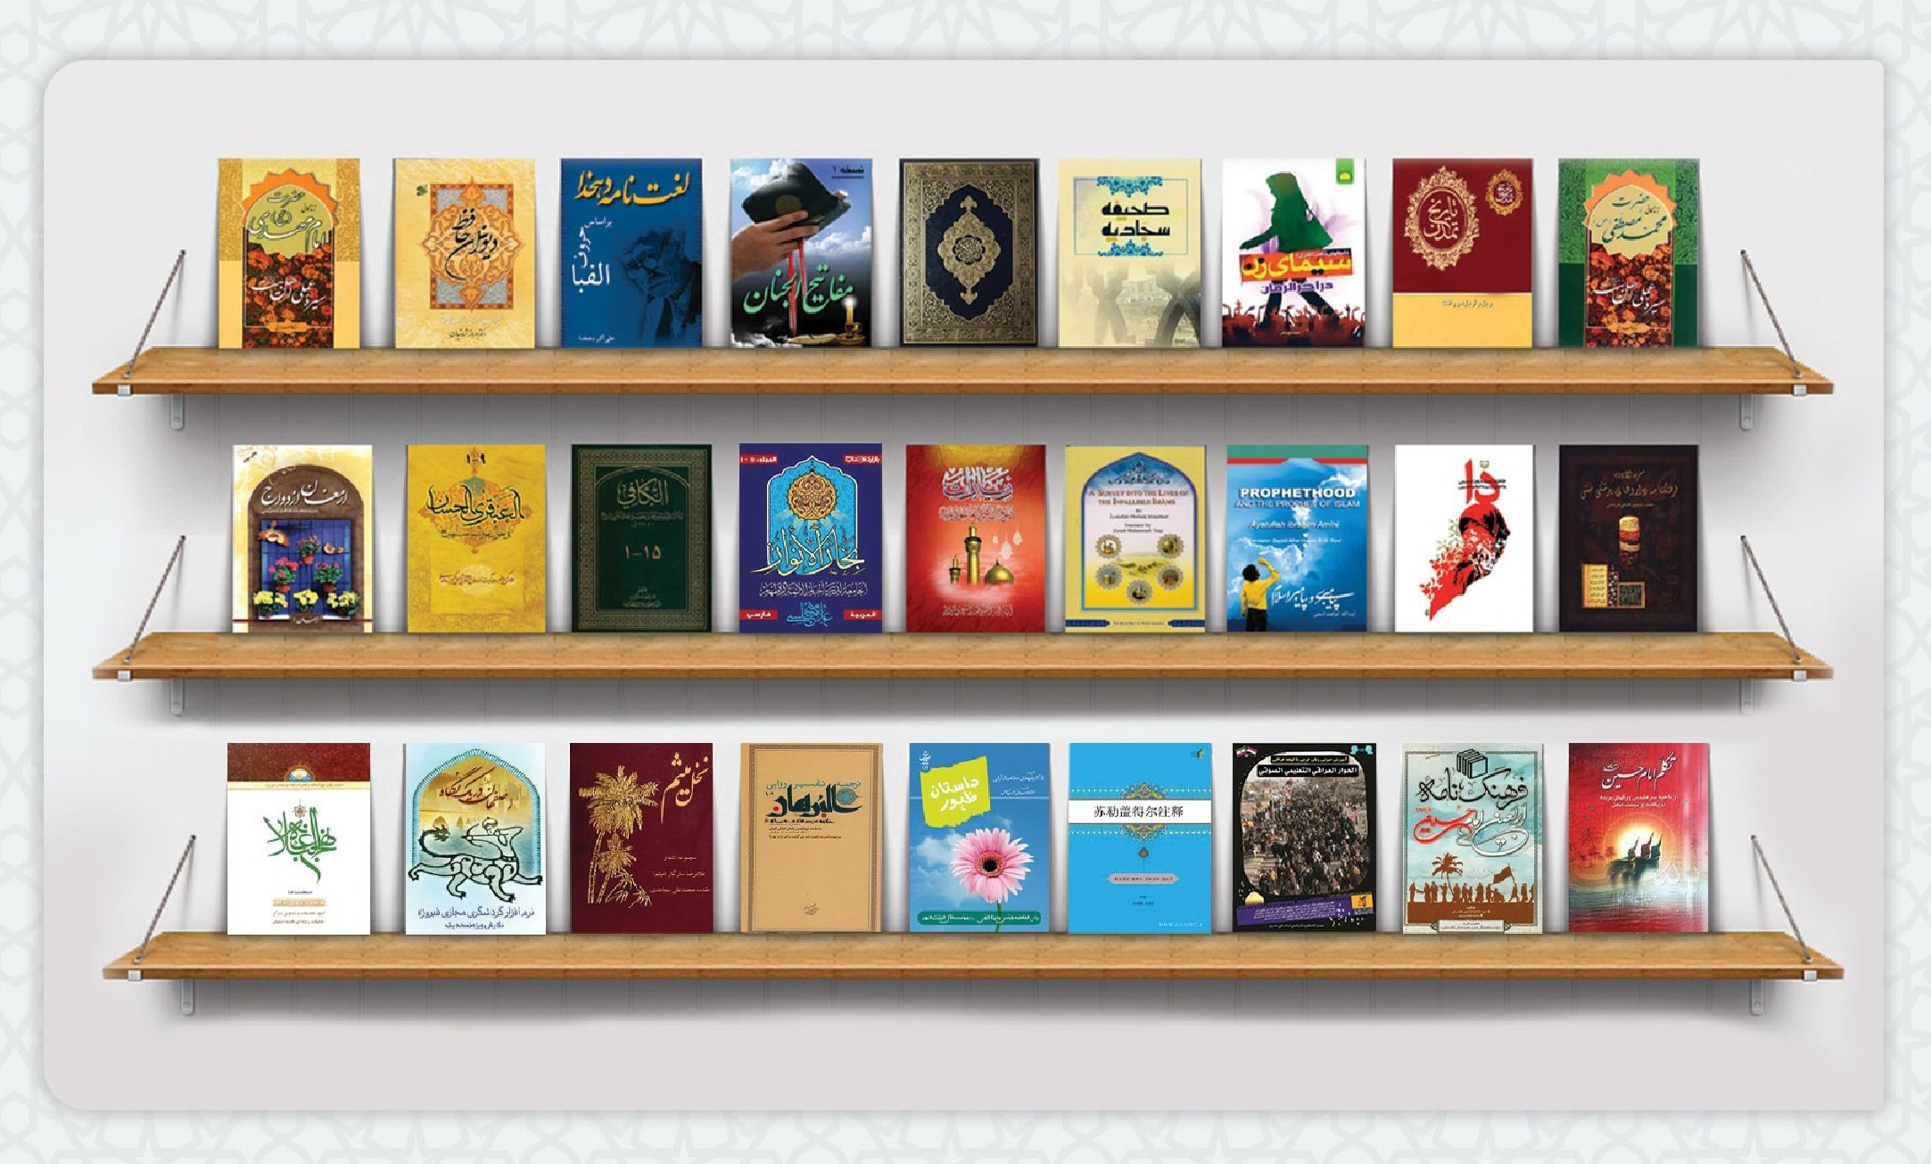

ما هو توقع المؤسسة القائمية من قراءة هذا التعميم؟
لكل شخص قابلية معينة.
فالبعض محقق، والبعض ناشر والبعض له إمكانات مالية، والبعض متخصص في إعداد البرامج الكامبيوترية والهواتف الجوّالة، والبعض يترجم الكتب إلى مختلف اللغات، والبعض له معرفة في تصحيح المتون و ...
و كلنا نعرف إننا مدينون لأهل البيت علیهم السلام و أن علينا أداء و قضاء هذا الدين.
و نطلب منكم أيها القراء لهذه الكراسة أن تعوا قابلياتكم وتنظروا إلى كيفية و سبل التعاون مع هذه المؤسسة. لاسيما الافراد الخيّرون، إذ العصر عصر الاستعانة بالأجواء الافتراضية الأكثر استقبالاً و تفاعلاً من جهة الناس والأشد تأثيراً في ثقافتهم، و لذا؛
فإن من اللازم لمواصلة هذه المساعي والنشاطات العظيمة عدم البخل بالمساعدات بالمشاركة الخيرة من قبيل الأرض - البناية- الدكان)

انتظار قائمیه از خواننده ی این جزوه چیست؟
هرکسی به نوبه ی خود توانایی هایی دارد بعضی محقق و نویسنده هستند، بعضی ناشر هستند، بعضی توانایی مالی دارند بعضی برنامه نویس کامپیوتر و موبایل هستند، بعضی کتابها را ترجمه میکنند به زبانهای مختلف، بعضی آشنایی با ورد و اصلاح متون دارند و ...
و همه می دانیم مدیون اهل بیت علیهم السلام می باشیم و باید به گونه ای دین خود را ادا کنیم.
از شما خواننده ی این مجموعه می خواهیم تواناییهای خود را در نظر بگیرید و ببینید چگونه میتوانید با مجموعه قائمیه همکاری داشته باشید.
مخصوصا افراد خیراندیش میدانند امروزه فعالیت در فضای مجازی از سایر فعالیتهای فرهنگی تاثیرگذارتر و لازم تر است لذا برای ادامه ی این حرکت عظیم مردمی از اختصاص رقبات (زمین، مغازه، آپارتمان) وقف در این موضوع دریغ نفرمایند.

What are Ghaemiyeh's expectations from the readers of this booklet?
Everyone has their own abilities Some are researchers and writers Some are publishers Some have financial ability Some are computer and mobile programmers and Some books are translated into different languages Some are familiar with Word and editing texts And ...
And we all know that we are indebted to the Ahl al-Bayt, peace and we must fulfil our religion in a certain way.
be upon them,
We ask you, the reader of this brochure, to consider your abilities and see how you can cooperate with the Ghaemiyeh institution.
Especially philanthropic people know that nowadays activities in cyber space are more effective and necessary than other cultural activities, therefore, for the continuation of this huge movement, people do not hesitate to allocate competitors (land, shops, apartments) and devote themselves to this issue.


كيف تعلمون بأن الكتب قد حملت مراراً و من أي البلدان؟
لدينا تطبيق ويب يسمى لوحة القيادة يقدم لنا إحصاءات في أي لحظة

كيف يمكن دعم المؤسسة القائمية مالياً؟
من ایران :
رقم البطاقة المصرفية :
6104-3388-0008-7732
رقم حساب (بنك ملت):
9586839652
رقم حساب شیبا:
IR۳۹۰۱۲۰۰۲۰۰۰۰۰۰۹۵۸۶۸۳۹۶۵۲
PayPal
خارج إيران
https://www.ghbook.ir/index.php?option=com_jdonation&view=donation&campaign_id=1&Itemid=290&lang=fa
https://paypal.me/donatesadat
(باسم مؤسسه تحقيقات رايانه اي قائمية)

از کجا می دانید کتاب ها چند مرتبه و از چه کشورهایی دانلود شده است؟
یک برنامه تحت وب داریم به نام داشبورد که لحظه ای آمار را به ما میدهد.

چگونه می توانیم از مؤسسه قائمیه حمایت مالی داشته باشیم؟
داخل کشور ایران از طریق
شماره کارت :
6104-3388-0008-7732
شماره حساب بانک ملت:
9586839652
شماره حساب شبا:
IR۳۹۰۱۲۰۰۲۰۰۰۰۰۰۹۵۸۶۸۳۹۶۵۲
PayPal
خارج از کشور ایران از طریق
https://www.ghbook.ir/index.php?option=com_jdonation&view=donation&campaign_id=1&Itemid=290&lang=fa
https://paypal.me/donatesadat
(به نام موسسه تحقیقات رایانه ای قائمیه)

How do you know how many times the books have been downloaded
and from which countries?
We have a web application called dashboard that shows statistics in real time.

How can we get financial support from Ghaemiyeh Institute?
Inside Iran through:
card number:
6104-3388-0008-7732
Bank Mellat account number:
9586839652
Shaba account number:
IR390120020000009586839652
Outside Iran:
PayPal
https://www.ghbook.ir/index.php?option=com_jdonation&view=donation&campaign_id=1&Itemid=290&lang=fa
https://paypal.me/donatesadat
In the name of Ghaemiyeh Computer Research Institute
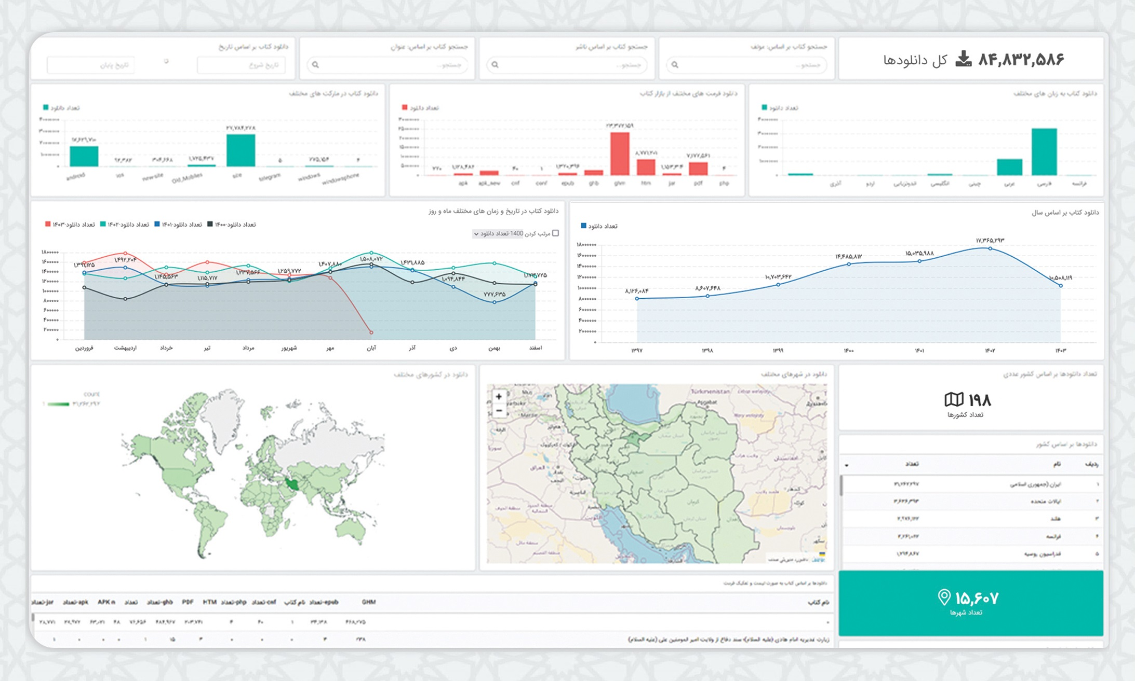

ماهو عنوان مكاتب المؤسسة القائمية؟
إيران أصفهان - شارع عبد الرزاق - بازارشه حاج محمد جعفر عباده - زقاق الشهيد محمد حسن توكلي - قطعة ١٢٩ - الطابق الأول.
وب سایت: www.ghbook.ir :ایمیل: Info@ghbook.ir هاتف المكتب المركزی: ۳۴۴۹۰۱۲۵ - ۰۳۱ مکتب طهران: ۸۸۳۱۸۷۲۲ - ۰۲۱ التجارة و البيع : ۰۰۹۸۹۱۳۲۰۰۰۱۰۹ أمور المستفدین: ۰۰۹۸۹۱۳۲۰۰۰۱۰۹
العراق - النجف الاشرف -
هاتف:٠٠٩٦٤٧٧٣۳۱۳۷۳۳۳

آدرس دفاتر قائمیه کجاست؟
ایران اصفهان - خیابان عبد الرزاق - بازارچه حاج محمد جعفر آبادهای - کوچه شهید محمد حسن توکلی - پلاک ۱۲۹- طبقه اول
وب سایت: www.ghbook.ir :ایمیل: Info@ghbook.ir تلفن دفتر مرکزی: ۰۳۱.۳۴۴۹۰۱۲۵ دفتر تهران: ۸۸۳۱۸۷۲۲-۰۲۱ بازرگانی و فروش ۰۰۹۸۹۱۳۲۰۰۰۱۰۹ امور کاربران: ۰۰۹۸۹۱۳۲۰۰۰۱۰۹ عراق: نجف اشرف - ۷۷۳۳۱۳۷۳۳۳ ۰۰۹۶۴

Where is the office based?
Ground Floor - NO -129 Shahid Mohammad Hassan Tavakoli Alley- Haj Mohammad Jafar Abadei Bazaar Alley- Abdul Razzaq Street-Isfahan- Iran Website: www.ghbook.ir
Central office phone number: 34490125-031
Tehran office: 88318722-021
Trading and sales: 00989132000109
User affairs: 00989132000109
Najaf Ashraf -Iraq
Seminary - Phone: 00964 773 313 7333

ghaemiyeh.com

